（注：本模板中带下划线的红色文字均为格式说明或内容说明，排版时应删除，模板中所提供的范例也应在参考后一并删除。）
附件3：
2025年安徽省高校“模拟政府”大赛校内选拔赛
参赛论文（模板）

参赛院系
论文名称
团队成员 | 姓名 | 性别 |  | 年级 | 专业 | 联系电话 | 电子邮箱
指导教师 | 姓名 |  | 职称 |  |  | 联系电话 | 电子邮箱

（另起一页，空一行）
中文题目（格式：黑体三号字，加粗，居中，左右各缩进4个半角字符）
（空一行）
摘 要（格式：黑体四号字，加粗，居中）
×××××××××××××××××××××××××××××××××××××××××××××××××××××××××××（格式：仿宋五号字，行间距16磅）
（空一行）
关键词：词1；词2；······ ；词8（格式：3-8个，词与词之间以分号分隔，宋体小四号字，加粗，左缩进4个半角字符）

（另起一页，空一行）
Title（格式：Times New Roman四号字，加粗，居中，行间距20磅，左右各缩进4个半角字符）
（空一行）
Abstract（格式：Times New Roman四号字，加粗，居中）
×××××××××××××××××××××××××××××××××××××××××××××××××××××××××××（格式：Times New Roman五号字，行间距16磅）
（空一行）
Keywords:word1；word2；······ ；word8（格式：与“关键词”对应，单词小写，词与词之间以分号分隔，Times New Roman小四号字，加粗，左对齐，左缩进4个半角字符）
（另起一页，目录格式）

目 录（格式：字间空４个半角字符，黑体四号字，加粗，居中）

一、（第1章）绪论……………………………………………………………………1
（一）（第1章第1节）题名………………………………………………………………1
（二）（第1章第2节）题名………………………………………………………………2
二、（第2章）题名………………………………………………………………………………5
（一）（第2章第1节）题名………………………………………………………………5
（二）（第2章第2节）题名………………………………………………………………6
1.（第2章第2节第1目）题名……………………………………………………6
2.（第2章第2节第2目）题名……………………………………………………8
······
五、（第5章）结束语………………………………………………………………40
主要参考文献…………………………………………………………………………………46
致谢……………………………………………………………………………………………57
（格式：宋体小四号字，加粗，分散对齐，行间距20磅。一级标题不缩进，二级标题左缩进4个半角字符，三级标题左缩进8个半角字符）
（另起一页）
一、一级标题（格式：黑体小四号字，加粗，居中）
××××××××××××××××××××××××××××××××××××××××××××××××××××（格式：宋体小四号字，左对齐，首行缩进4个半角字符，行距20磅）
（一）二级标题（格式：宋体小四号字，加粗，左对齐，左缩进4个半角字符）
××××××××××××××××××××××××××××××××××××××××××××××××××××
（二）二级标题
××××××××××××××××××××××××××××××××××××××××××××××××××××××××××××××××××××××
1.三级标题（格式：宋体小四号字，左对齐，左缩进4个半角字符）
××××××××××××××××××××××××××××××××××××××××××××××××××××
2.三级标题
××××××××××××××××××××××××××××××××××××××××××××××××××××
（1）四级标题（格式：宋体小四号字，左对齐，左缩进4个半角字符）
××××××××××××××××××××××××××××××××××××××××××××××××××××
（2）四级标题
××××××××××××××××××××××××××××××××××××××××××××××××××××
①五级标题（格式：宋体小四号字，左对齐，左缩进4个半角字符）
××××××××××××××××××××××××××××××××××××××××××××××××××××
②五级标题
××××××××××××××××××××××××××××××××××××××××××××××××××××
二、一级标题
×××××××××××××××××××××××××××××××××××××××××××××××××××
……
五、结论（结束语）
×××××××××××××××××××××××××××××××××××××××××××××××××
表例:
表X：2002-2007年全国机关事业单位基本养老保险基金收支及累计结余
 | 2002年 | 2003年 | 2004年 | 2005年 | 2006年 | 2007年
基金收入 | 387.8 | 470.6 | 529.9 | 601.6 | 677.2 | 823.6
基金支出 | 340.1 | 405.9 | 470.9 | 545.0 | 609.4 | 811.3
累计结余 | 364.5 | 441.7 | 475.7 | 534.3 | 619.8 | 633.2

木竹制品库存管理信息系统

资料管理
日常业务
查询库存
统计分析
输出报表
系统维护
图X：木竹制品库存管理信息系统目标结构图
图例:

参考文献（统一放在文章末尾，全文用方括号统一连续编码）：（格式：黑体四号字，加粗，左对齐，左缩进4个半角字符）
（各篇文献按正文部分标注的序号依次列出）（格式：仿宋五号字，左对齐，左缩进4个半角字符，行距16磅）
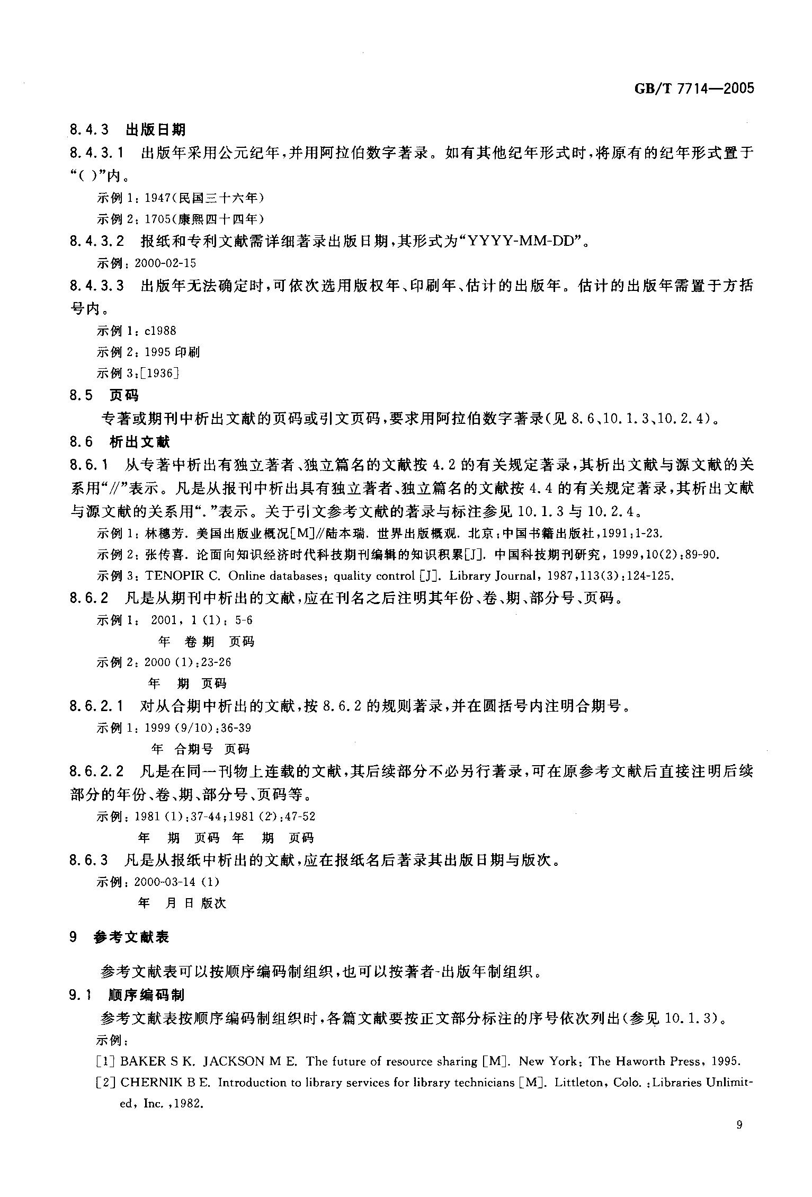
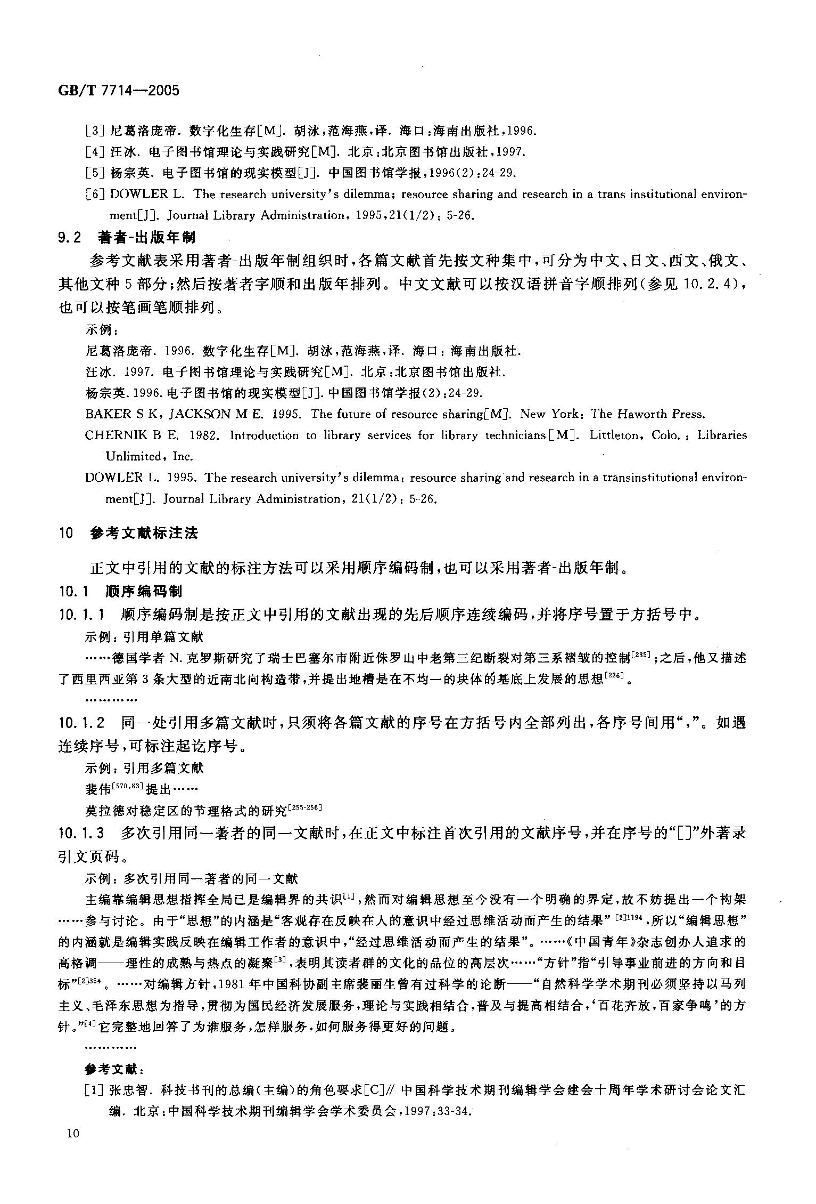
（各类文献格式、文献类型和电子文献载体标志代码）
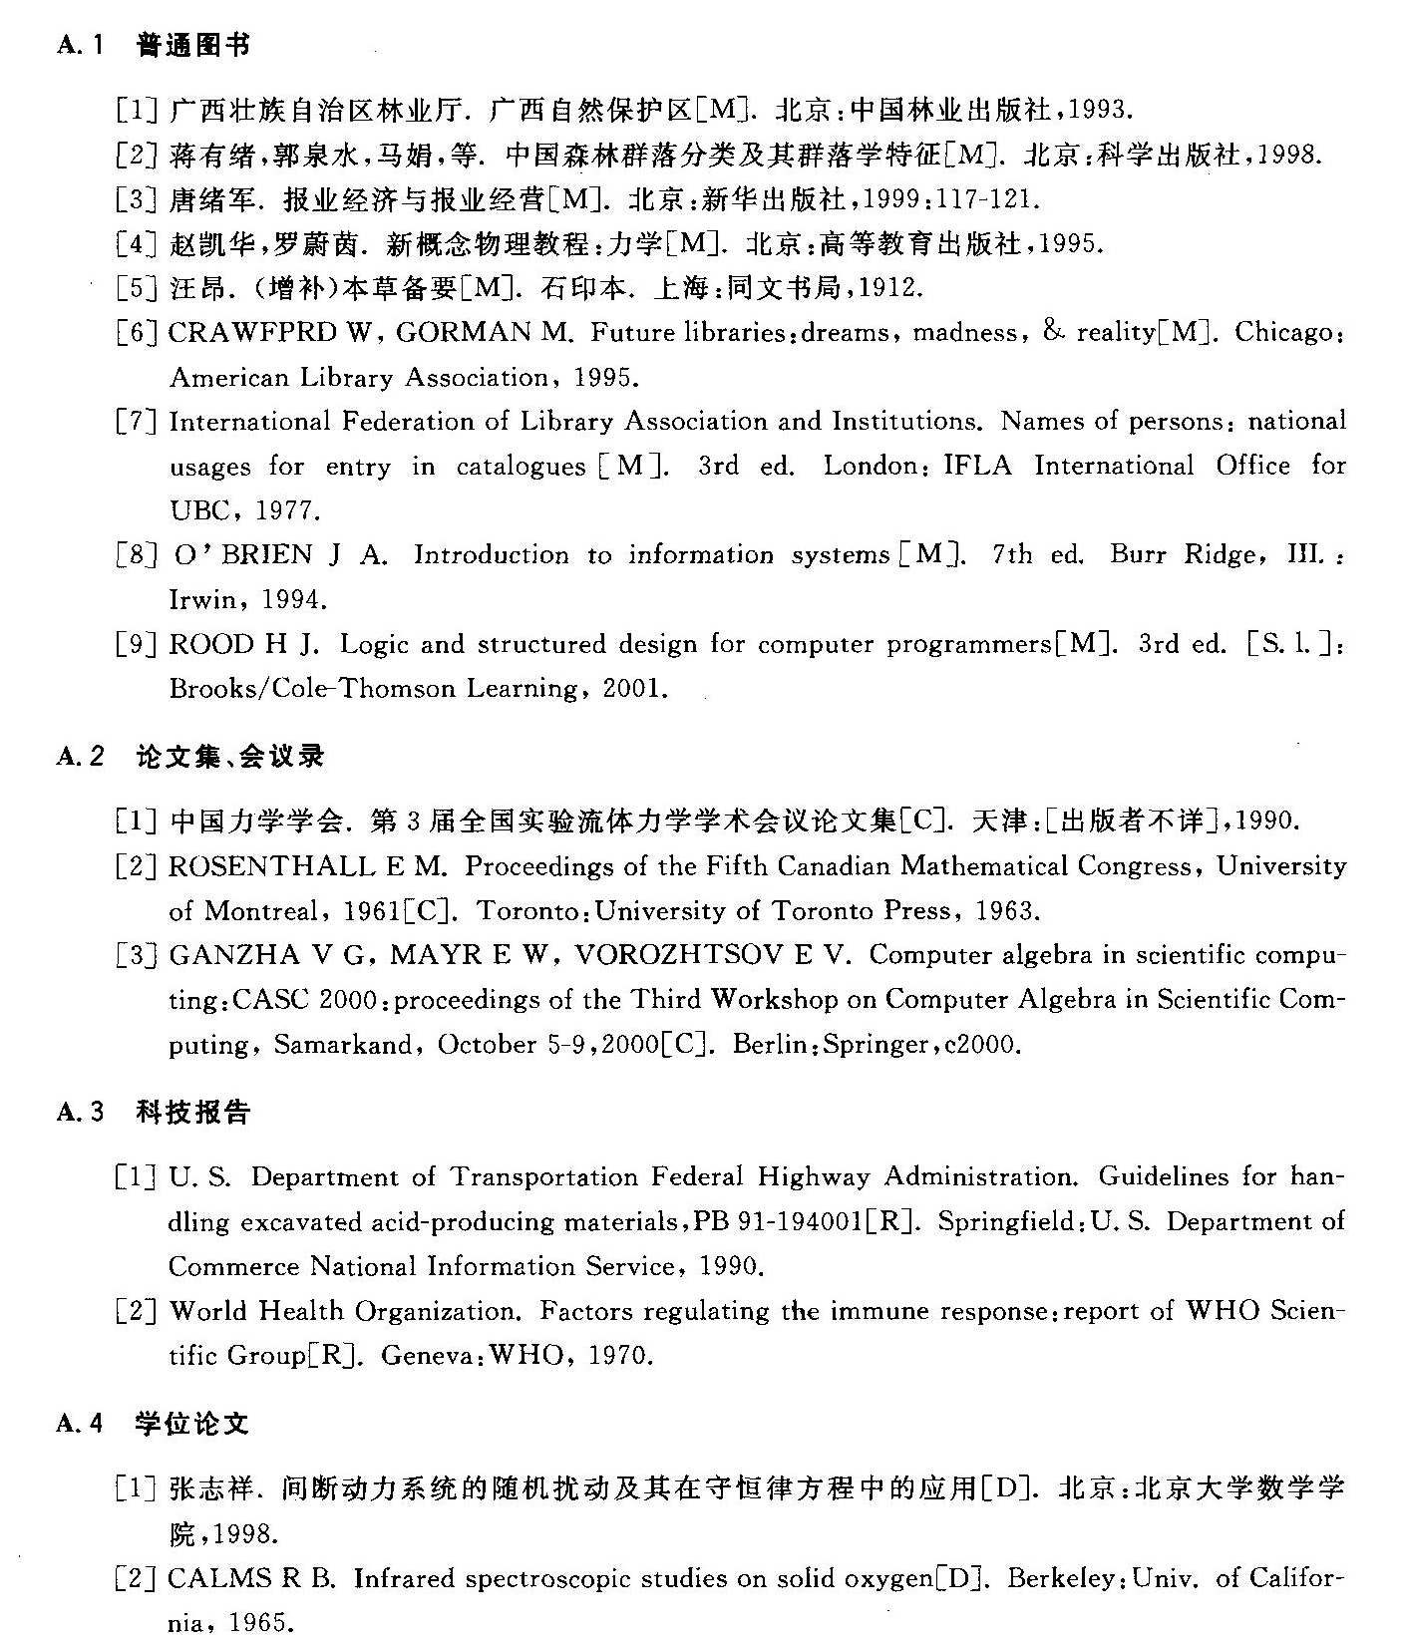

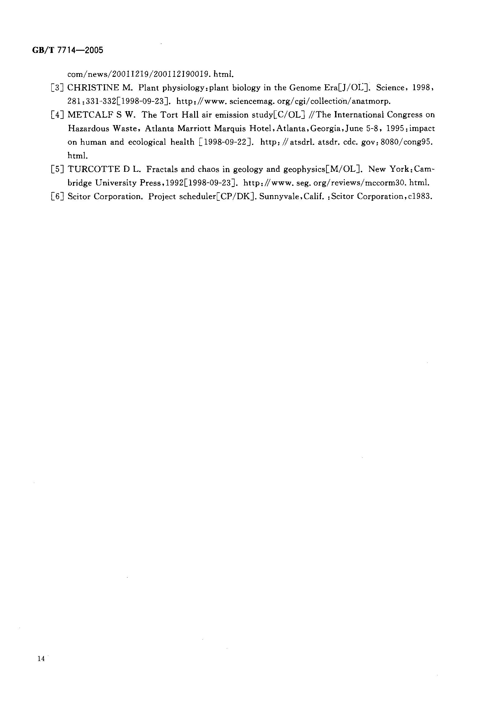
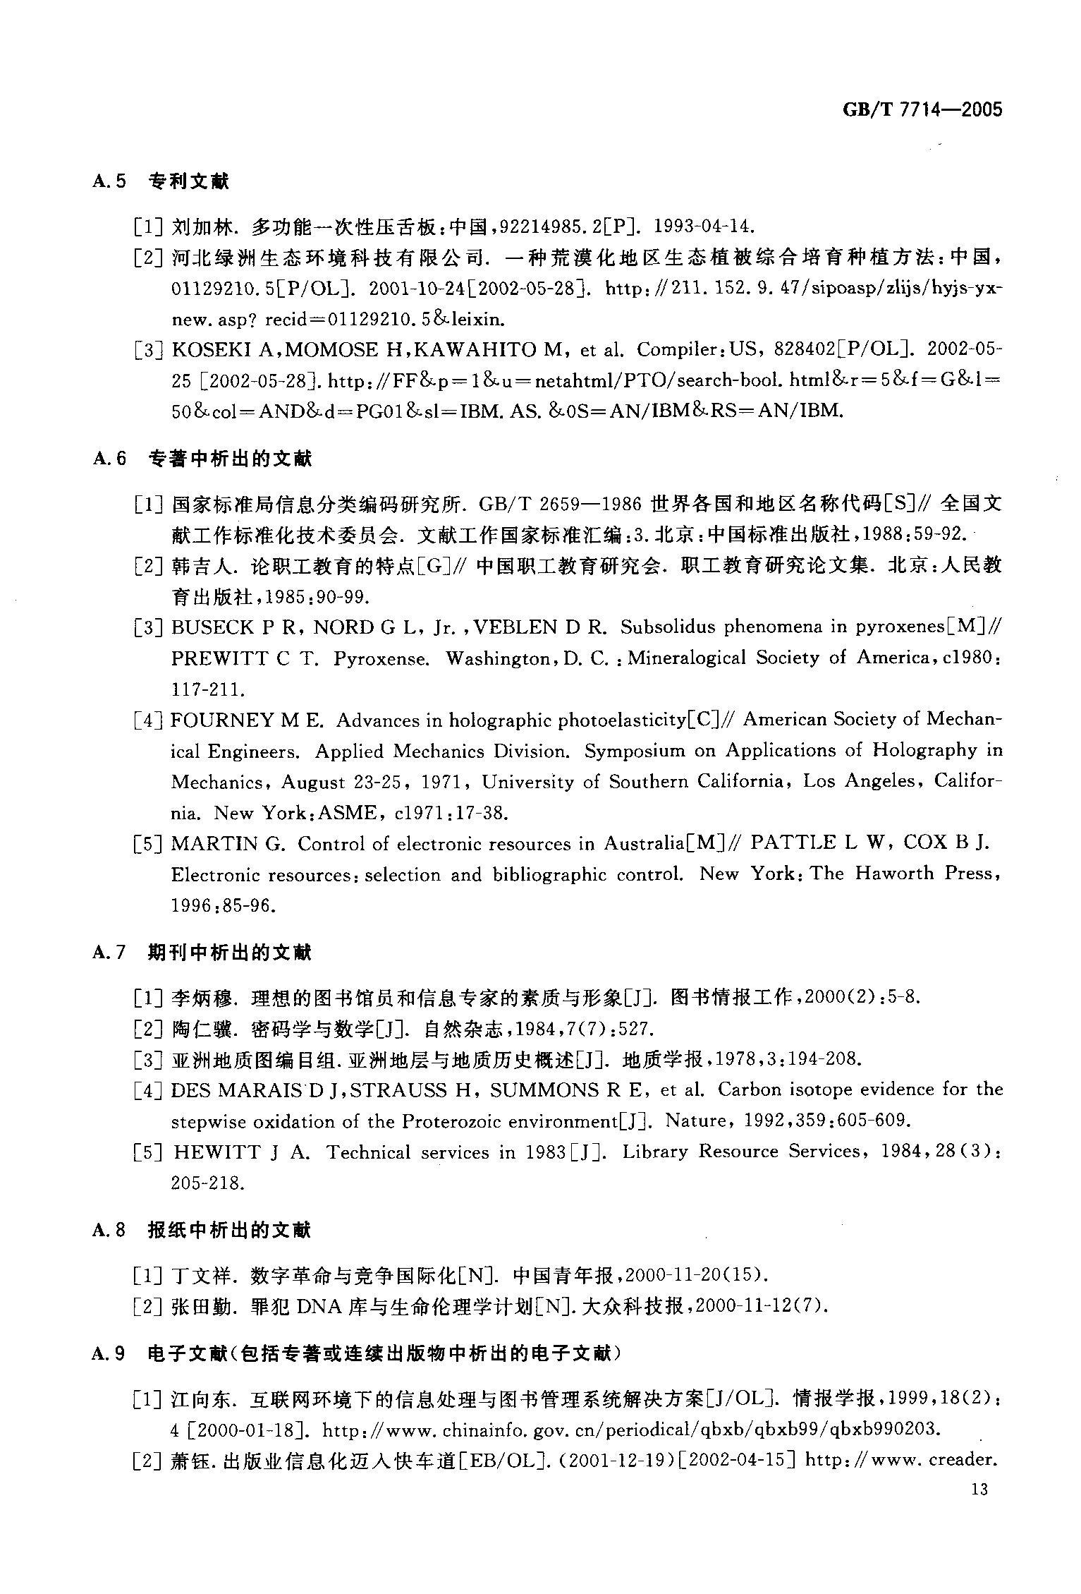

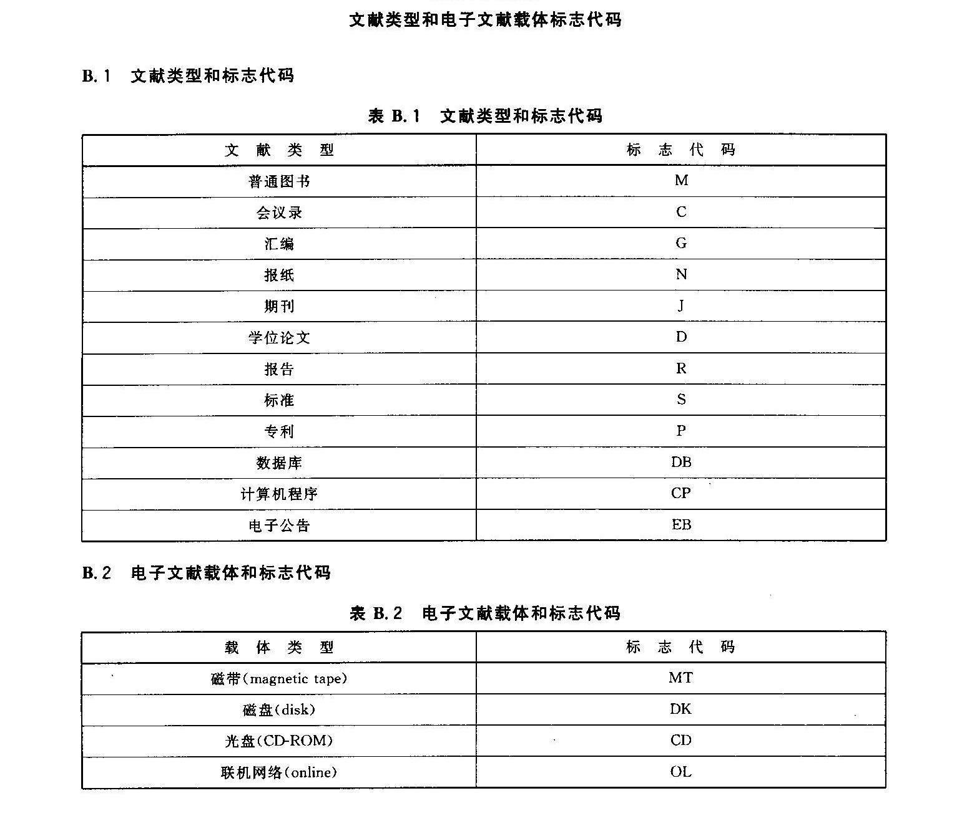

致 谢（格式：黑体四号字，加粗，居中）
××××××××××××××××××××××××××××××××××××××××××××××××××××××××××××××××××××××××××××××××××××××××××××××××××××××××××××××××××××××××××××（内容一般不超过300字，宋体小四号字，行距20磅）

